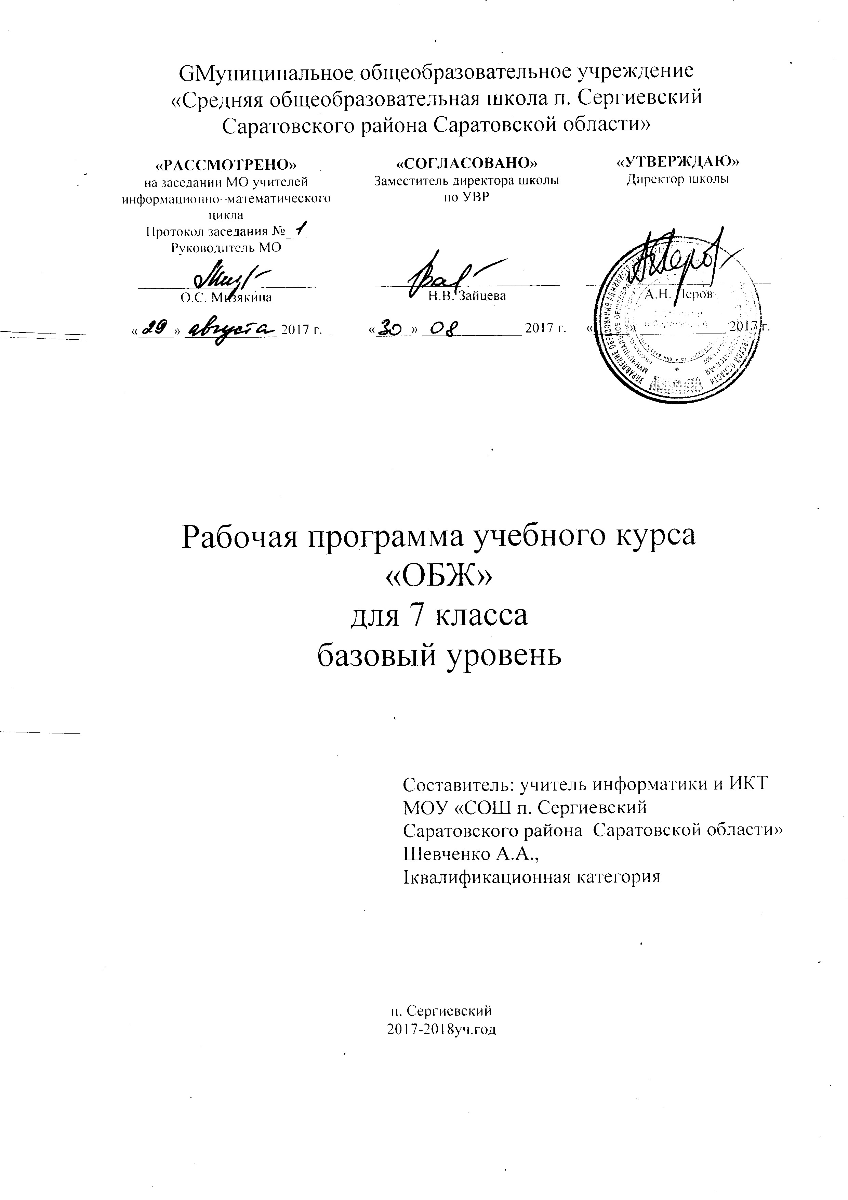

Программа по учебному предмету «ОБЖ» для 7 класса

ПОЯСНИТЕЛЬНАЯ ЗАПИСКА
Настоящая рабочая программа по Основам безопасности жизнедеятельности для 7 класса составлена на основе Федерального компонента государственного образовательного стандарта основного общего образования, примерной программы основного общего образования по ОБЖ //Примерные программы по учебным предметам.Основы безопасности жизнедеятельности . 5-9 классы: проект.- М.: Просвещение, 2010. (Стандарты второго поколения)// с учетом авторской программы «Основы безопасности жизнедеятельности. Рабочие программы. Предметная линия учебников . 5-9 классы. Под редакцией А.Т.Смирнова. Авторы А.Т.Смирнов, Б.О.Хренников », издательство «Просвещение» 2011.
При разработке содержания данной учебной программы принималась во внимание специфика содержания курса ОБЖ, которая заключается в следующем:
- учет основных закономерностей развития теории безопасности;
- интегративность (проблематика курса ОБЖ охватывает многие сферы человеческой деятельности и является результатом взаимодействия разнообразных систем, направленных на сохранение жизни человека и окружающей среды);
- направленность на формирование у учащихся современного уровня культуры безопасности жизнедеятельности для снижения отрицательного влияния «человеческого фактора» на безопасность личности, общества и государства.
Учебник и другие элементы УМК по ОБЖ в 7 классе реализуют общеобразовательную, развивающую и воспитательную цели, предполагающие комплексное решение практической задачи, заключающейся в овладении базовой системой понятий основ безопасности на доступном уровне.
Цели и задачи:
Рабочая программа имеет цели:
-безопасное поведение учащихся в чрезвычайных ситуацияхприродного, техногенного и социального характера;
-понимание каждым учащимся важности сбережения и защиты личного здоровья как индивидуальной и общественной ценности;
-антиэкстремистское мышление и антитеррористическое поведение учащихся, в том числе нетерпимость к действиям и влияниям, представляющим угрозу для жизни человека;
-готовность и способность учащихся к нравственномусамосавершенствованию
Рабочая программа способствует решению следующих задач:
-формирование у учащихся модели безопасного поведения в повседневной жизни, в транспортной среде и чрезвычайных ситуациях природного, техногенного и социального характера;
-формирование индивидуальной системы здорового образа жизни;
-выработка у учащихсяантиэкстремистской и антитеррористической личностной позиции и отрицательного отношения к психоактивным веществам и асоциальному поведению.

ПЛАНИРУЕМЫЕ РЕЗУЛЬТАТЫ ИЗУЧЕНИЯ УЧЕБНОГО ПРЕДМЕТА, КУРСА
Личностнымирезультатами являются:
-развитие личностных, в том числе духовных и физических, качеств, обеспечивающих -защищенность жизненно важных интересов личности от внешних и внутренних угроз;
-формирование потребности соблюдать нормы здорового образа жизни, осознанно выполнять -правила безопасности жизнедеятельности;
-воспитание ответственного отношения к сохранению окружающей природном среды, личному -здоровью как к индивидуальной и общественной ценности.
Метапредметнымирезультатами являются:
-овладение умениями формулировать личные понятия о
безопасности; анализировать причины возникновения опасных и чрезвычайных ситуаций; обобщать и сравнивать последствия опасных и чрезвычайных ситуаций; выявлять причинно-следственные связи опасных ситуаций и их влияние на безопасность жизнедеятельности человека;
-овладение обучающимися навыками самостоятельно определять цели и задачи по безопасному поведению в повседневной жизни и в различных опасных и чрезвычайных ситуациях, выбирать средства реализации поставленных целей, оценивать результаты своей деятельности в обеспечении личной безопасности;
-формирование умения воспринимать и перерабатывать информацию, генерировать идеи, моделировать индивидуальные подходы к обеспечению личной безопасности в повседневной жизни и в чрезвычайных ситуациях;
-приобретение опыта самостоятельного поиска, анализа и отбора информации в области безопасности жизнедеятельности с использованием различных источников и новых информационных технологий;
-развитие умения выражать свои мысли и способности слушать собеседника, понимать его точку зрения, признавать право другого человека на иное мнение;
-освоение приемов действий в опасных и чрезвычайных ситуациях природногоо и социального характера;
-формирование умений взаимодействовать с окружающими, выполнять различные социальные роли во время и при ликвидации последствий чрезвычайных ситуаций.
Предметнымирезультатами являются:
1.В познавательной сфере:
- знания об опасных и чрезвычайных ситуациях; о влиянии их последствий на безопасность личности, общества и государства; о государственной системе обеспечения защиты населения от чрезвычайных ситуаций; об организации подготовки населения к действиям в условиях опасных и чрезвычайных ситуаций; о здоровом образе жизни; об оказании первой медицинской помощи при неотложных состояниях; о правах и обязанностях граждан в области безопасности жизнедеятельности.
2.В ценностно-ориентационной сфере:
- умения предвидеть возникновение опасных ситуаций по характерным признакам их появления, а также на основе анализа специальной информации, получаемой из различных источников;
- умения применять полученные теоретические знания на практике — принимать обоснованные решения и вырабатывать план действий в конкретной опасной ситуации с учетом реально складывающейся обстановки и индивидуальных возможностей;
- умения анализировать явления и события природного и социального характера, выявлять причины их возникновения и возможные последствия, проектировать модели личного безопасного поведения.
3.В коммуникативной сфере:
- умения информировать о результатах своих наблюдений, участвовать в дискуссии, отстаивать свою точку зрения, на ходить компромиссное решение в различных ситуациях.
4.В эстетической сфере:
- умение оценивать с эстетической (художественной) точки зрения красоту окружающего мира; умение сохранять его.
5.В трудовой сфере:
- знания устройства и принципов действия бытовых приборов и других технических средств, используемых в повседневной жизни: локализация возможных опасных ситуаций,
связанных с нарушением работы технических средств и правил их эксплуатации;
- умения оказывать первую медицинскую помощь.
6. В сфере физической культуры:
- формирование установки на здоровый образ жизни;
- развитие необходимых физических качеств: выносливости, силы, ловкости, гибкости, скоростных качеств, достаточных для того, чтобы выдерживать необходимые умственные и
физические нагрузки; умение оказывать первую медицинскую помощь при занятиях физической культурой и спортом.

СОДЕРЖАНИЕ УЧЕБНОГО ПРЕДМЕТА
№ п\п | Наименование разделов,тем | Кол-во часов
 |  | Теория | Практика
 | Раздел № 1 «Основы комплексной безопасности» (16 часа)
 | Тема 1. Общие понятия об опасных и чрезвычайных ситуациях природного характера (3часа)
1 | Различные природные явления | 1
2 | Общая характеристика природных явлений. | 1
3 | Опасные и чрезвычайные ситуации природного характера | 1
 | Тема 2. Чрезвычайные ситуации геологического происхождения (3 часа)
4 | Землетрясение. Причины возникновения и возможные последствия. | 1
5 | Правила безопасного поведения населения при землетрясении. | 1
6 | Расположение вулканов на земле, извержения вулканов. | 1
 | Тема 3. Чрезвычайные ситуации метеорологического происхождения.(2 часа)
7 | Ураганы и бури, причины их возникновения, возможные последствия. | 1
8 | Смерчи | 1
 | Тема 4. Чрезвычайные ситуации гидрологического происхождения.(5 часов)
9 | Наводнения. Виды наводнений и их причины.. | 1
10 | Рекомендации населению по действиям при угрозе и во время наводнения | 1
11 | Сели и их характеристика. | 1
12 | Цунами и их характеристика. | 1
13 | Снежные лавины. | 1
 | Тема 5. Природные пожары и чрезвычайные ситуации биолого-социального происхождения (3 часа)
14 | Лесные и торфяные пожары и их характеристика. | 1
15 | Инфекционная заболеваемость людей и защита населения. | 1
16 | Эпизоотии и эпифитотии. | 1
 | Раздел № 2 «Основы комплексной безопасности» (8 часов)
 | Тема 1. Защита населения от чрезвычайных ситуаций геологического происхождения (3 часа)
17 | Защита населения от последствий землетрясений | 1
18 | Последствия извержения вулканов. Защита населения | 1
19 | Оползни и обвалы, их последствия. Защита населения | 1
 | Тема 2. Защита населения от чрезвычайных ситуаций метеорологического происхождения (4 часа)
20 | Защита населения от последствий ураганов и бурь | 1
21 | Защита населения от последствий наводнений | 1
22 | Защита населения от последствий селевых потоков | 1
23 | Защита населения от цунами | 1
 | Тема 3. Защита населения от природных пожаров (1 ч)
24 | Профилактика лесных и торфяных пожаров | 1
 | Раздел № 3 «Основы противодействия терроризму и экстремизму в Российской Федерации» (4 ч)
 | Тема 1. Духовно-нравственные основы противодействия терроризму и экстремизму (4 ч)
25 | Терроризм и факторы риска вовлечения подростка в террористическую и экстремистскую деятельность | 1
26 | Терроризм и факторы риска вовлечения подростка в террористическую и экстремистскую деятельность | 1
27 | Роль нравственных позиций и личных качеств подростков в формировании антитеррористического поведения | 1
28 | Роль нравственных позиций и личных качеств подростков в формировании антитеррористического поведения | 1
 | Модуль II «Основы медицинских знаний и здорового образа жизни» (7 ч)
 | Раздел №4 Основы здорового образа жизни (3 ч)
 | Тема 1. Здоровый образ жизни и его значение для гармоничного развития человека (3 ч.)
29 | Психологическая уравновешенность | 1
30 | Стресс и его влияние на человека | 1
31 | Анатомно-физиологические особенности человека в подростковом возрасте | 1
 | Раздел №5 Основы медицинских знаний и оказание первой помощи (4 ч)
 | Тема 1. Первая помощь при неотложных состояниях (4 ч.)
32 | Общие правила оказания первой помощи | 1
33 | Оказание первой помощи при наружном кровотечении |  | 1
34 | Оказание первой помощи при ушибах и переломах |  | 1
35 | Общие правила транспортировки пострадавшего |  | 1

ТЕМАТИЧЕСКОЕ ПЛАНИРОВАНИЕ
№ п\п | Наименование разделов,тем | Кол-во часов | Дата
 |  |  | План | Факт
1 | Различные природные явления | 1 | 04.09
2 | Общая характеристика природных явлений. | 1 | 11.09
3 | Опасные и чрезвычайные ситуации природного характера | 1 | 18.09
4 | Землетрясение. Причины возникновения и возможные последствия. | 1 | 25.09
5 | Правила безопасного поведения населения при землетрясении. | 1 | 02.10
6 | Расположение вулканов на земле, извержения вулканов. | 1 | 09.10
7 | Ураганы и бури, причины их возникновения, возможные последствия. | 1 | 16.10
8 | Смерчи | 1 | 23.10
9 | Наводнения. Виды наводнений и их причины.. | 1 | 13.11
10 | Рекомендации населению по действиям при угрозе и во время наводнения | 1 | 20.11
11 | Сели и их характеристика. | 1 | 27.11
12 | Цунами и их характеристика. | 1 | 04.12
13 | Снежные лавины. | 1 | 11.12
14 | Лесные и торфяные пожары и их характеристика. | 1 | 18.12
15 | Инфекционная заболеваемость людей и защита населения. | 1 | 25.12
16 | Эпизоотии и эпифитотии. | 1 | 15.01
17 | Защита населения от последствий землетрясений | 1 | 22.01
18 | Последствия извержения вулканов. Защита населения | 1 | 29.01
19 | Оползни и обвалы, их последствия. Защита населения | 1 | 05.02
20 | Защита населения от последствий ураганов и бурь | 1 | 12.02
21 | Защита населения от последствий наводнений | 1 | 19.02
22 | Защита населения от последствий селевых потоков | 1 | 26.02
23 | Защита населения от цунами | 1 | 05.03
24 | Профилактика лесных и торфяных пожаров | 1 | 12.03
25 | Терроризм и факторы риска вовлечения подростка в террористическую и экстремистскую деятельность | 1 | 19.03
26 | Терроризм и факторы риска вовлечения подростка в террористическую и экстремистскую деятельность | 1 | 09.04
27 | Роль нравственных позиций и личных качеств подростков в формировании антитеррористического поведения | 1 | 16.04
28 | Роль нравственных позиций и личных качеств подростков в формировании антитеррористического поведения | 1 | 23.04
29 | Психологическая уравновешенность | 1 | 30.04
30 | Стресс и его влияние на человека | 1 | 07.05
31 | Анатомно-физиологические особенности человека в подростковом возрасте | 1 | 14.05
32 | Общие правила оказания первой помощи | 1 | 21.05
33 | Оказание первой помощи при наружном кровотечении | 1 | 28.05
34 | Оказание первой помощи при ушибах и переломах | 1
35 | Общие правила транспортировки пострадавшего | 1

Лист корректировки рабочей программы
№ п\п | Название раздела, темы | Дата проведения по плану | Причина корректировки | Корректирующие мероприятия, реквизиты документа, которым закреплено изменение | Дата проведения по факту

